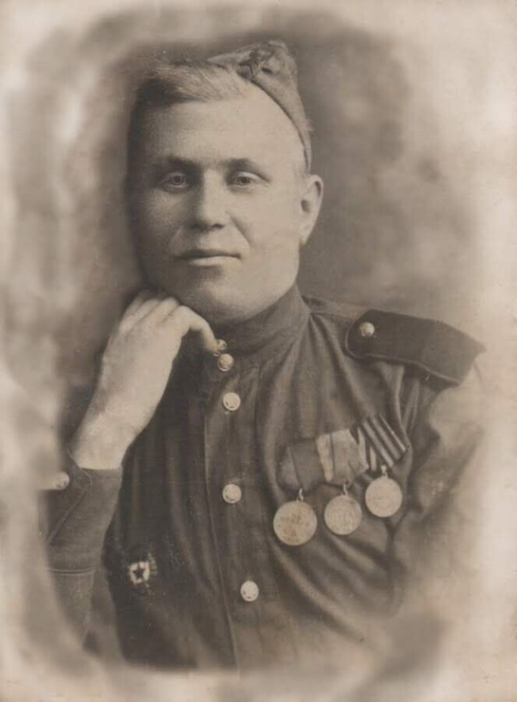Васильев Петр Кузьмич

Даты жизни: 09.05.1923 – 09.01.1977

Место рождения: Ижморский р-н, п. Большие Колпаки

**Наименование военкомата:** Ижморский РВК, Новосибирская обл., Ижморский р-н

**Дата и место призыва:** Ижморский РВК, Новосибирская обл., Ижморский р-н

**Дата призыва:** 24.12.1941

**Воинское звание:** красноармеец

Прошел всю войну в составе: 1045 стр.полка пулеметчик, 1733 зенитно-арт.полка автослесарь. Имеет 3 медали "За Отвагу" (1942г, 1944г, 1945г.), медаль "За оборону Сталинграда", медаль "За освобождение Варшавы", медаль "За взятие Берлина", медаль "За победу над Германией", юбилейные медали.

До войны в 1935 году вступил в члены колхоза «Прогресс» Азановского сельсовета Яйского района.

После войны вернулся в родной колхоз и продолжел трудиться трактористом.

В ноябре 1970 года стал отличником социалистичнеского соревнования сельского хозяйства РСФСР

В 1975 году стал Победителем Социалистического соревнования и был награжлден знаком «Победитель Социалистического соревнования 1975 года» (Постановление Кемеровского облисполкома и президиума облсофпрофа №115).